**Obecně závazná vyhláška města Chrudim č. 4/2020,**

**kterou se mění a doplňuje Obecně závazná vyhláška města Chrudim č. 1/2018, k zabezpečení místních záležitostí veřejného pořádku**

Zastupitelstvo města Chrudim se na svém zasedání konaném dne 14.09.2020 usneslo vydat na základě ustanovení § 10 písm. a), c), d) a § 84 odst. 2 písm. h) zákona č. 128/2000 Sb., o obcích (obecní zřízení), ve znění pozdějších předpisů (dále jen zákon o obcích), a dále dle ustanovení § 24 odst. 2 zákona č. 246/1992 Sb., na ochranu zvířat proti týrání, ve znění pozdějších předpisů, tuto obecně závaznou vyhlášku, kterou se mění a doplňuje Obecně závazná vyhláška města Chrudim č. 1/2018, k zabezpečení místních záležitostí veřejného pořádku.

**I.**

**Změna obecně závazné vyhlášky č. 1/2018**

Obecně závazná vyhláška města Chrudim č. 1/2018, k zabezpečení místních záležitostí veřejného pořádku, která byla schválena Zastupitelstvem města Chrudim dne 29.01.2018 a nabyla účinnosti dnem 19.02.2018, se mění a doplňuje takto:

1. Čl. 3 – Pohyb psů na veřejném prostranství – se v odst. 1 mění a nově zní takto:
2. *Na veřejných prostranstvích v 1., 2., 3. a 4. zóně města (s výjimkou extravilánu města a na místech určených pro volné pobíhání psů) musí být psi drženi na vodítku. To neplatí v případě, že má pes řádně nasazený a upevněný náhubek, zároveň je plně ovladatelný a pod kontrolou či dohledem průvodce psa. Na místech určených pro volné pobíhání psů a v extravilánu města rozhoduje o míře zajištění psa jeho průvodce. Není-li však pes zcela ovladatelný, zejména pro nedostatečný výcvik nebo nezkušenost průvodce, nebo jde o psa, který již v minulosti zaútočil na jiné zvíře či na člověka, musí být vždy (včetně míst určených pro volné pobíhání psů i v extravilánu města) opatřen náhubkem. Místa určená pro volné pobíhání psů jsou označena tabulkou „Prostor pro volný pohyb psů“ a graficky jsou znázorněna v příloze č. 3 této obecně závazné vyhlášky.*
3. V Obecně závazné vyhlášce města Chrudim č. 1/2018, k zabezpečení místních záležitostí veřejného pořádku, se nově doplňuje příloha č. 3 – Grafické znázornění míst určených pro volné pobíhání psů.
4. Ostatní ustanovení Obecně závazné vyhlášky města Chrudim č. 1/2018, k zabezpečení místních záležitostí veřejného pořádku, zůstávají beze změny.

**II.**

**Účinnost**

Tato obecně závazná vyhláška, kterou se mění a doplňuje Obecně závazná vyhláška města Chrudim č. 1/2018, k zabezpečení místních záležitostí veřejného pořádku, nabývá účinnosti 15. dnem po dni jejího vyhlášení.

Nedílnou součástí této obecně závazné vyhlášky je příloha č. 3 - Grafické znázornění míst pro volné pobíhání psů.

…………………………….. …………………………………..

Petr Lichtenberg Ing. František Pilný

místostarosta města starosta města

Vyvěšeno na úřední desce dne:

Sejmuto z úřední desky dne:

Příloha č. 3 Obecně závazné vyhlášky města Chrudim č. 1/2018, k zabezpečení místních záležitostí veřejného pořádku

**Grafické znázornění míst určených pro volné pobíhání psů**

Vymezená část pozemku p.č. 1798/47 a pozemku p.č. 1798/71, oba v k.ú Chrudim

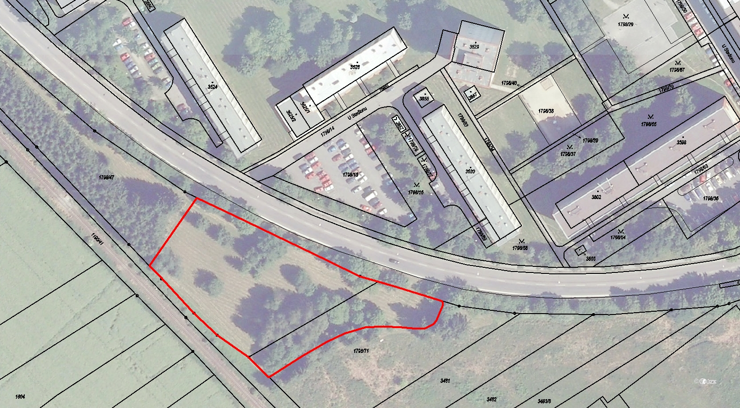

Vyvěšeno na úřední desce dne:

Sejmuto z úřední desky dne: